

实作名称：生死救援之有去无回
组长：****
课题组成员：*******
完成日期：2020.7

华南师范大学软件学院
2020.7

目录
1、实作项目简介 3
2、 前期准备 3
3、项目设计 4
3.1总体架构设计（系统结构图 / 分析类图） 4
3.2类设计（类图） 4
3.2.1.com.scnu.frame包 4
3.2.2.Com.scnu.main包 5
3.2.3.Com.scnu.model.load包 6
3.2.4.com.scnu.model.Management包 6
3.2.5.com.scnu.model.vo包 7
3.2.6.Com.scnu.thread包 12
4、系统实现 13
4.1、界面 13
4.1.1MyGameJPanel 13
4.2、控制 15
4.2.1 GameThread extends类 15
4.3、资源管理 18
4.3.1ElementManager类 18
5.游戏画面展示 20
图1.游戏开始画面 20
图2.飞机轰炸画面 20
图3.boss出现页面页面 20
图4.大boss出现页面 21
图5.成功解救人质页面 21
6、总结 21

1、实作项目简介
《生死救援之有去无回》是一款曾风靡全国的小游戏《合金弹头》的仿作，游戏类型为射击类游戏，操作简单，趣味性强。主角是一个有着意大利血统的美国人，毕业国立技术高等学校之后进到军事特殊技术大学。他坚信用自己的方法才能真正的维护正义。阿尔伯特是一个天才微机工学专家。他被叛军软禁，原因是叛军要求他攻击军队的中央微机系统，突破所有的防火墙，渗透到核导弹的发射系统，启动发射导弹，但他宁死不屈。主角为救艾尔伯特，开始了一场有去无回的生死救援。
项目使用Java编程语言，采用MVC设计模式。

前期准备
在实作之前我们进行了一周的初级软件实作学习，充分了解了MVC设计模式，在课堂上，我们紧跟老师的脚步，积累了开发经验。组员们积极交流，确立分工，查找素材。

3、项目设计

3.1总体架构设计（系统结构图 / 分析类图）
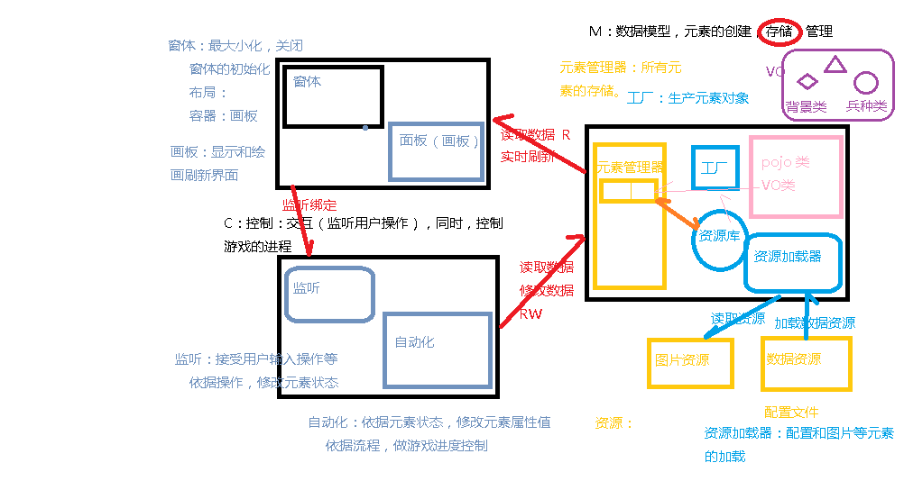

3.2类设计（类图）

3.2.1.com.scnu.frame包

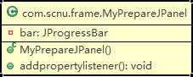
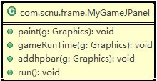

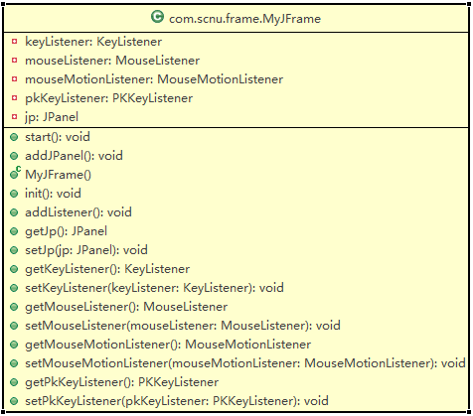

3.2.2.Com.scnu.main包

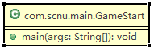

3.2.3.Com.scnu.model.load包
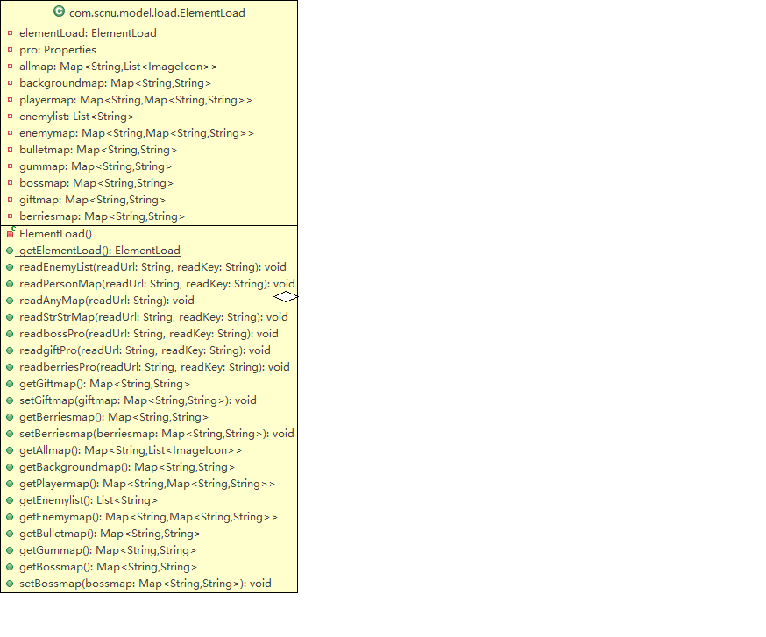

3.2.4.com.scnu.model.Management包
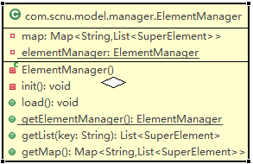
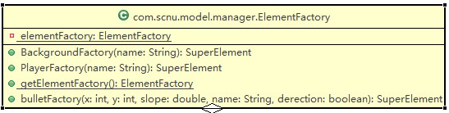

3.2.5.com.scnu.model.vo包

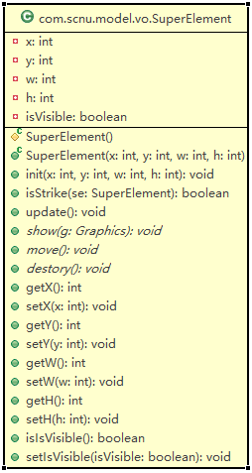
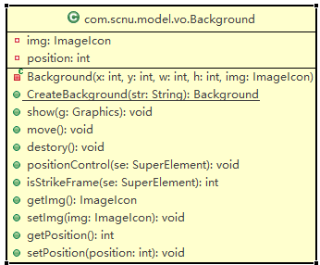
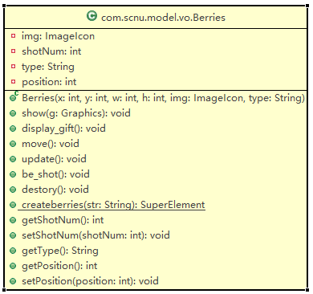

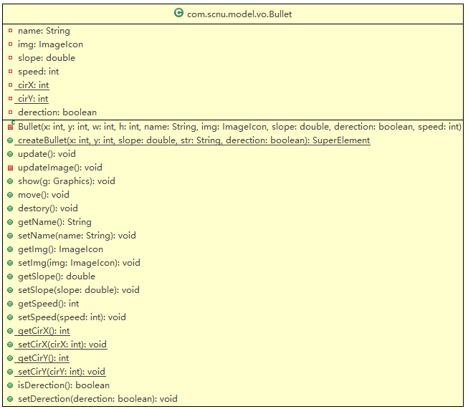
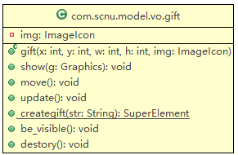
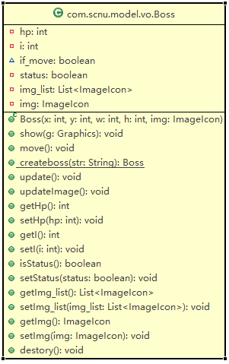
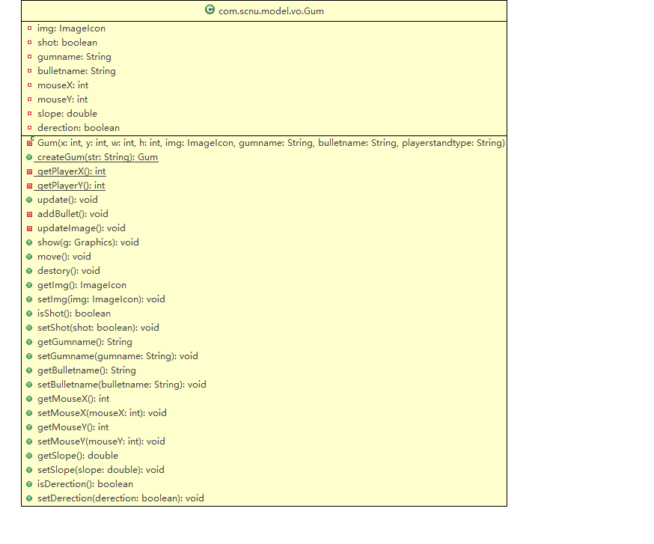

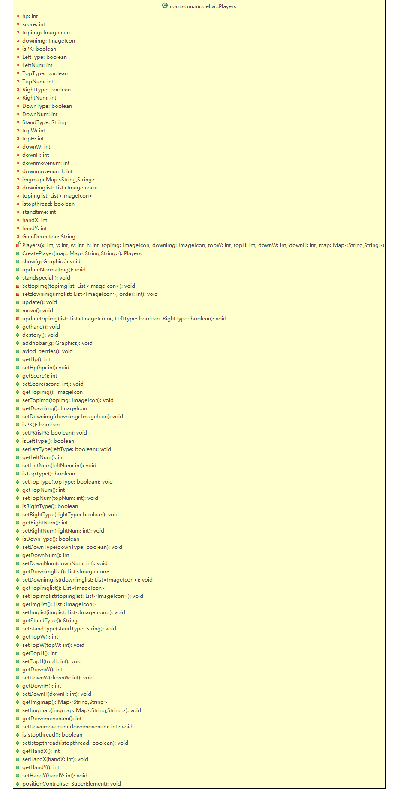

3.2.6.Com.scnu.thread包
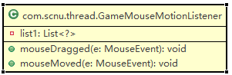
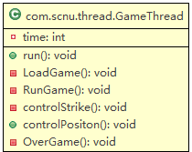
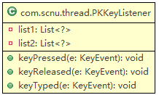
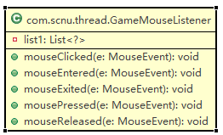
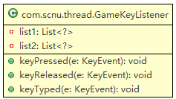
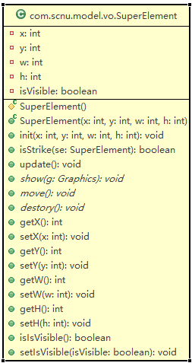

4、系统实现

4.1、界面

4.1.1MyGameJPanel
package com.scnu.frame;

import java.awt.Color;
import java.awt.Graphics;
import java.util.List;
import java.util.Map;
import java.util.Set;

import javax.swing.JPanel;
import javax.swing.JProgressBar;

import com.scnu.model.manager.ElementManager;
import com.scnu.model.vo.SuperElement;

public class MyGameJPanel extends JPanel implements Runnable{

@Override
public void paint(Graphics g) {
this.setVisible(true);
super.paint(g);
this.setBackground(Color.BLACK);
gameRunTime(g);
}
public void gameRunTime(Graphics g) {
Map<String, List<SuperElement>> map=ElementManager.getElementManager().getMap();
Set<String> set=map.keySet();
for(String key:set) {
List<SuperElement> list=map.get(key);
for(int i=0;i<list.size();i++) {
list.get(i).show(g);
}
}
//addhpbar(g);
}

public void addhpbar(Graphics g) {
g.setColor(Color.red);
g.drawRect(140, 80, 100, 10);
g.fillRect(140, 80, 100, 10);
}

@Override
public void run() {
while(true) {
try {
Thread.sleep(100);
} catch (InterruptedException e) {
e.printStackTrace();
}
this.repaint();
}
}

}

4.2、控制

4.2.1 GameThread extends类
package com.scnu.thread;

import java.awt.Rectangle;
import java.util.ArrayList;
import java.util.List;
import java.util.Map;
import java.util.Set;

import javax.swing.ImageIcon;

import com.scnu.model.manager.ElementFactory;
import com.scnu.model.manager.ElementManager;
import com.scnu.model.vo.Background;
import com.scnu.model.vo.Berries;
import com.scnu.model.vo.Bullet;
import com.scnu.model.vo.Players;
import com.scnu.model.vo.SuperElement;

public class GameThread extends Thread{
private int time;

@Override
public void run() {
while(true) {

//1.加载地图,人物
LoadGame();

//2.显示人物地图(流程,自动化(移动、碰撞))
RunGame();

//3.结束本地图
OverGame();

try {
Thread.sleep(100);
} catch (InterruptedException e) {
e.printStackTrace();
}

}
}

private void LoadGame() {
ElementManager.getElementManager().load();
}

private void RunGame() {
while(true) {
Map<String, List<SuperElement>> map=
ElementManager.getElementManager().getMap();
//省略部分代码…………………………………………………………

}
}

private void controlStrike() {
List<SuperElement> playerslist=
ElementManager.getElementManager().getList("players");
Players player1=(Players)playerslist.get(0);
List<SuperElement> backgroundlist=
ElementManager.getElementManager().getList("background");
for(int i=0;i<backgroundlist.size();i++) {
Background background=(Background)backgroundlist.get(i);
//省略部分代码…………………………………………………………

}
if(background.isStrikeFrame(player1)==3) {
if(player1.isTopType()) {
player1.setY(player1.getY()+5);
}
}
if(background.isStrikeFrame(player1)==4) {
if(player1.isDownType()) {
player1.setY(player1.getY()-5);
}
}
}

}

public void controlPositon() {
List<SuperElement> playerslist=
ElementManager.getElementManager().getList("players");
Players player1=(Players)playerslist.get(0);
List<SuperElement> backgroundlist=
ElementManager.getElementManager().getList("background");
for(int i=0;i<backgroundlist.size();i++) {
Background background=(Background)backgroundlist.get(i);
player1.positionControl(background);
}
}

private void OverGame() {

}

}

4.3、资源管理

4.3.1ElementManager类
package com.scnu.model.manager;
import java.util.ArrayList;
import java.util.HashMap;
import java.util.List;
import java.util.Map;
import org.apache.commons.collections.map.ListOrderedMap;
import com.scnu.model.load.ElementLoad;
import com.scnu.model.vo.SuperElement;

public class ElementManager {

private Map<String, List<SuperElement>> map;
private static ElementManager elementManager;

private ElementManager() {
init();
}
private void init() {
map=ListOrderedMap.decorate(new HashMap<>());

map.put("background",new ArrayList<>());
map.put("players",new ArrayList<>());
map.put("boss", new ArrayList<>());
map.put("berries",new ArrayList<>());
map.put("gift",new ArrayList<>());
map.put("gum", new ArrayList<>());
map.put("bullet", new ArrayList<>());

}
public void load() {
ElementLoad.getElementLoad().
readAnyMap("com/scnu/pro/AllMap.pro");
ElementLoad.getElementLoad().
readStrStrMap("com/scnu/pro/Background.pro", "backgroundmap");
//省略部分代码………………………………………………………… ElementLoad.getElementLoad().readbossPro("com/scnu/pro/boss.pro", "boss");
ElementLoad.getElementLoad().readberriesPro("com/scnu/pro/berries.pro", "berries");

// map.get("boss").
// add(ElementFactory.getElementFactory().PlayerFactory("boss"));
map.get("berries").
//省略部分代码………………………………………………………… ElementLoad.getElementLoad().
readStrStrMap("com/scnu/pro/bullet.pro", "bulletmap");
}

static {//静态的语句块 在类加载时就会执行
if(elementManager==null)
elementManager=new ElementManager();
}
public static ElementManager getElementManager() {
return elementManager;
}
public List<SuperElement> getList(String key) {
return map.get(key);
}

public Map<String, List<SuperElement>> getMap() {
return map;
}
}

5.游戏画面展示
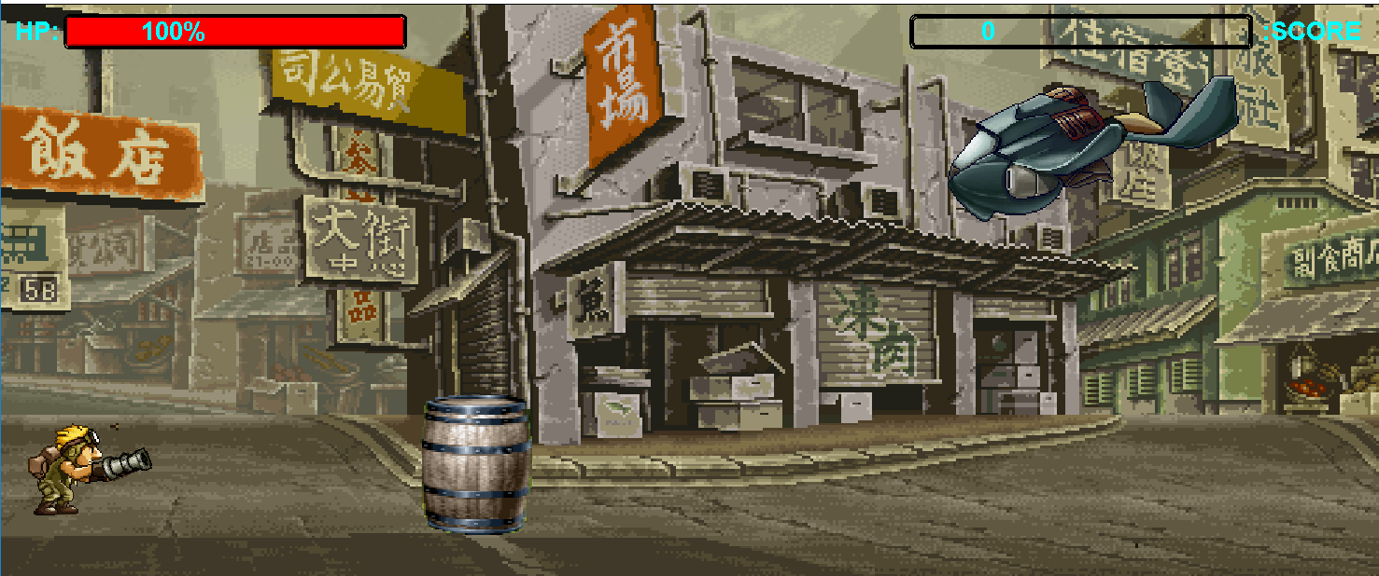
图1.游戏开始画面

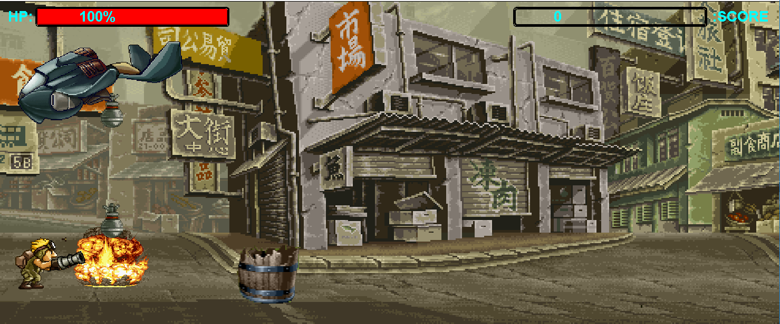
图2.飞机轰炸画面

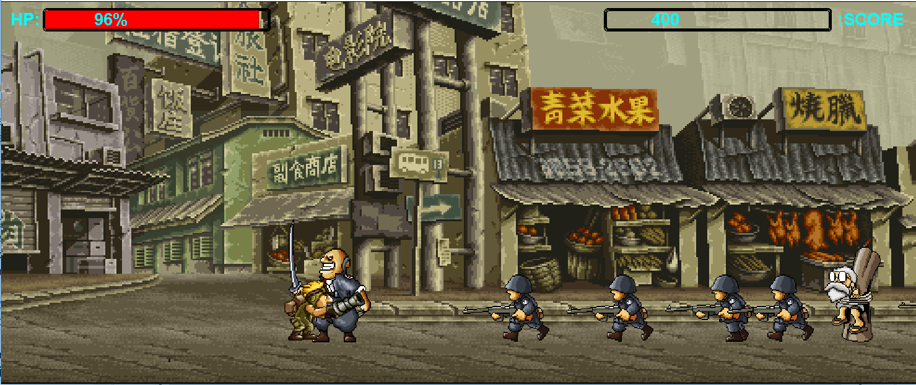

图3.boss出现页面页面
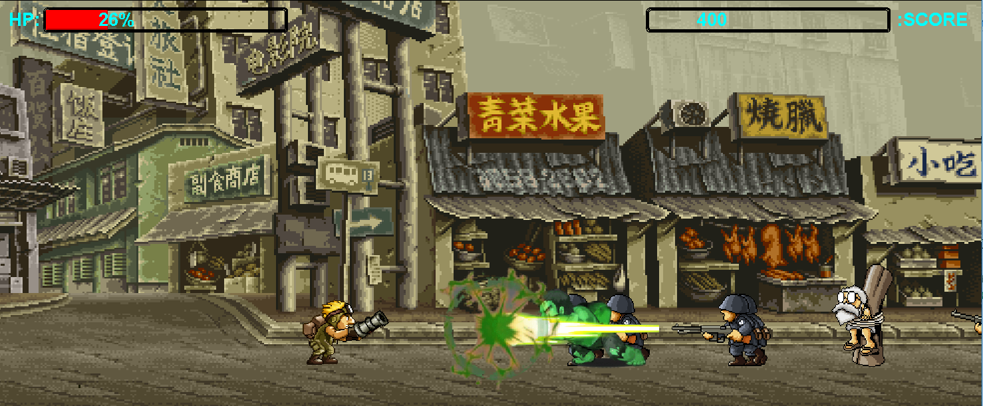

图4.大boss出现页面

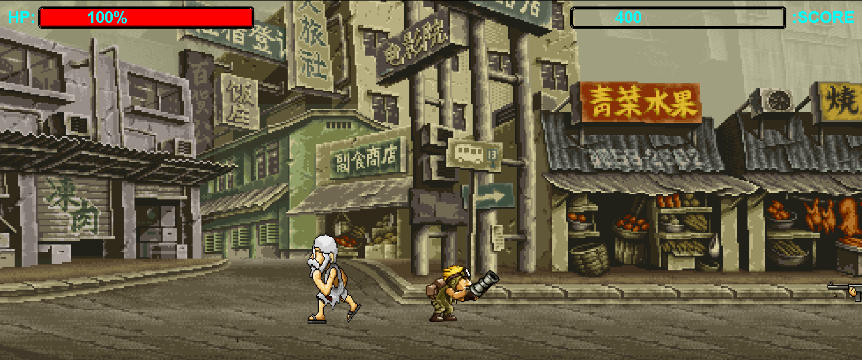
图5.成功解救人质页

6、总结

6.1设计亮点

6.1.1用4个键位对应4种键位，有16种不同的情况，移动灵活

6.1.2根据角度生成不同方向的子弹再使其移动，

6.1.3用户可以在投影仪或者计算机上进行演示也可以将演示文稿打印出来

6.2不足

6.2.1游戏平衡欠缺

6.2.2只做了一个关卡

